ACO Kastenrinne Hygiene NKH 800x3030/V2AStutzen zentrisch 1515/1515
ACO Haustechnik

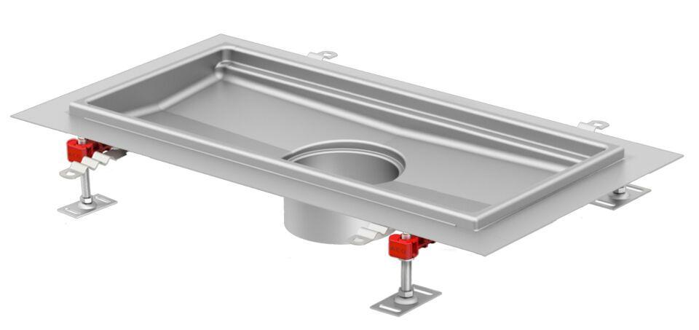Eigenschaften
GTIN:
4002626991874
HAN:
9680.60.30

